SystemVerilog Class (Inheritance – Composition)

1. Kế thừa (Inheritance) - Quan hệ "Is-A" (Là một)
- Khái niệm: Kế thừa cho phép bạn tạo ra một Class mới (lớp con) dựa trên một Class đã có (lớp cha). Lớp con sẽ tự động có tất cả các biến và hàm của lớp cha, đồng thời có thể thêm các đặc tính mới hoặc sửa đổi (override) các hàm cũ.
- Ứng dụng trong AHB: Giả sử bạn có một gói tin AHB cơ bản chỉ có đọc/ghi đơn lẻ (Single Transfer). Sau đó, bạn muốn tạo một gói tin phức tạp hơn có hỗ trợ Burst. Thay vì viết lại từ đầu, bạn cho lớp Burst kế thừa lớp cơ bản.
Example:
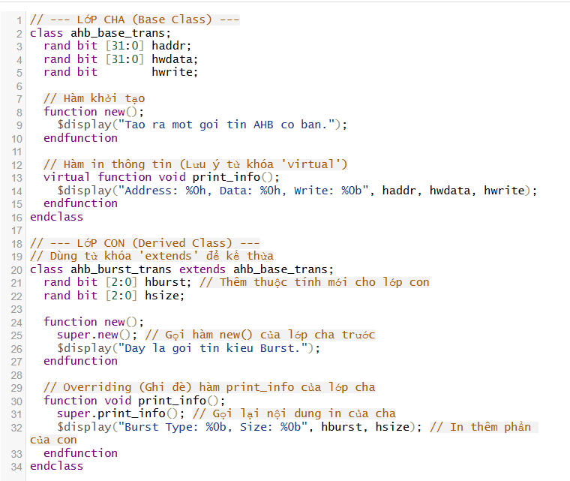
**Những điểm "sống còn" cần nhớ về Kế thừa:
- super: Dùng để gọi ngược lên các function hoặc variable của lớp cha. Đặc biệt trong function new() của lớp con, thói quen tốt là luôn gọi super.new().
- virtual: Đây là chìa khóa của Đa hình (Polymorphism). Khi một function ở lớp cha có chữ virtual, nếu lớp con viết lại function đó (Override), hệ thống sẽ luôn ưu tiên chạy function của lớp con, kể cả khi bạn đang cầm handle của lớp cha. UVM sử dụng virtual method cực kỳ nhiều.

2. Bao gộp (Composition) - Quan hệ "Has-A" (Có chứa)
- Khái niệm: Composition xảy ra khi khai báo một đối tượng (object) của Class A như là một biến thành viên bên trong Class B. Nghĩa là Class B "có chứa" Class A.
- Ứng dụng trong UVM/AHB: Đây là trái tim của kiến trúc UVM Testbench. Như sơ đồ bạn đã phân tích ở lần trước, Env chứa Agent, Agent chứa Driver và Monitor. Bọn chúng không hề kế thừa nhau (Driver không phải là một Agent), mà chúng nằm bên trong nhau.
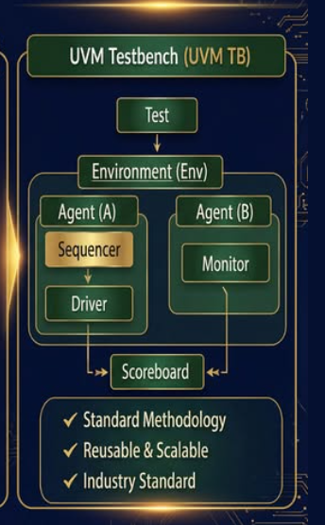

Example:
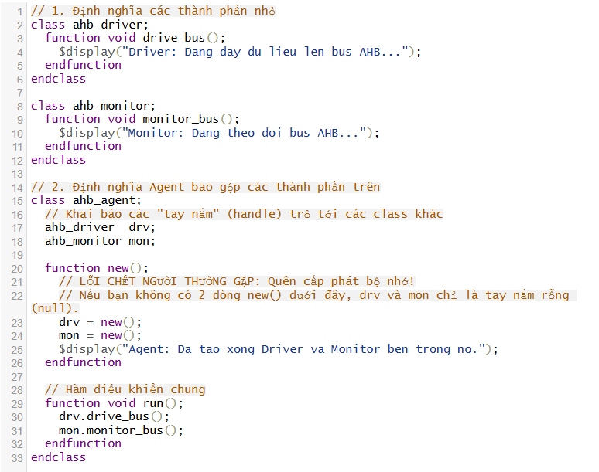

**Những điểm "sống còn" cần nhớ về Composition:
- Handle vs Object: Khi bạn gõ ahb_driver drv; bên trong ahb_agent, bạn mới chỉ tạo ra một cái "nhãn dán" (handle) tên là drv. Đối tượng thực sự chưa tồn tại trong bộ nhớ.
- Cấp phát bộ nhớ: Quy tắc bắt buộc là: Cha được sinh ra thì phải sinh ra các con bên trong nó. Bạn luôn phải gọi hàm new() cho các class thành viên ở bên trong hàm new() (hoặc build_phase trong UVM) của class chứa nó. Nếu quên, bạn sẽ gặp lỗi huyền thoại: Null Pointer Exception (Fatal Error).

Bài tập minh họa
Để làm bài tập này, bạn chỉ cần giả định giao thức AHB có 3 thông tin cơ bản nhất:
- Địa chỉ (haddr): Nơi bạn muốn ghi/đọc dữ liệu (giả sử 32-bit).
- Dữ liệu (hwdata): Nội dung bạn muốn truyền đi (giả sử 32-bit).
- Lệnh (hwrite): Bằng 1 là Ghi, bằng 0 là Đọc (1-bit).

Để làm bài tập này, bạn chỉ cần giả định giao thức AHB có 3 thông tin cơ bản nhất:
- Địa chỉ (haddr): Nơi bạn muốn ghi/đọc dữ liệu (giả sử 32-bit).
- Dữ liệu (hwdata): Nội dung bạn muốn truyền đi (giả sử 32-bit).
- Lệnh (hwrite): Bằng 1 là Ghi, bằng 0 là Đọc (1-bit).

Bài toán: Xây dựng Bộ tạo gói tin (Generator) sinh ra gói tin AHB bị lỗi
Phần 1: Kế thừa (Inheritance) - Tạo ra các loại gói tin
- Bước 1: Tạo một class cha mang tên ahb_trans_base. Chứa 3 biến rand cho địa chỉ, dữ liệu, lệnh đọc/ghi. Viết một hàm virtual function void display_trans(); để in các giá trị này ra màn hình.
- Bước 2: Tạo một class con mang tên ahb_trans_error kế thừa từ class cha. Thêm một biến ngẫu nhiên mới là error_type (kiểu logic 1-bit). Ghi đè (override) lại hàm display_trans() để nó vừa in thông tin của lớp cha, vừa in thêm dòng thông báo "Day la goi tin tao ra loi!" kèm giá trị của error_type.
Phần 2: Bao gộp (Composition) - Lắp ráp thành phần vào Testbench
- Bước 3: Tạo một class mang tên ahb_generator.
- Bước 4: Bên trong ahb_generator, khai báo một handle trỏ tới class ahb_trans_error bạn vừa tạo ở Bước 2. Đặt tên handle này là bad_pkt. (Đây chính là Composition: Generator "có chứa" gói tin).
- Bước 5: Viết hàm khởi tạo function new(); cho Generator.
- Bước 6: Viết một hàm task run_gen(); bên trong Generator. Trong hàm này, hãy gọi lệnh .randomize() cho bad_pkt, sau đó gọi hàm .display_trans() của nó để in kết quả ra.

Code:
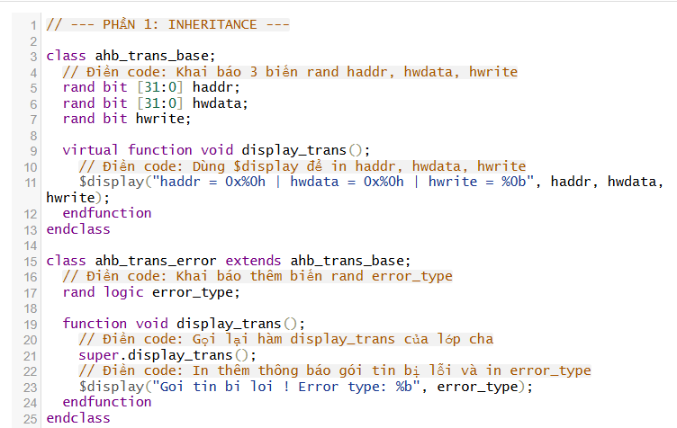
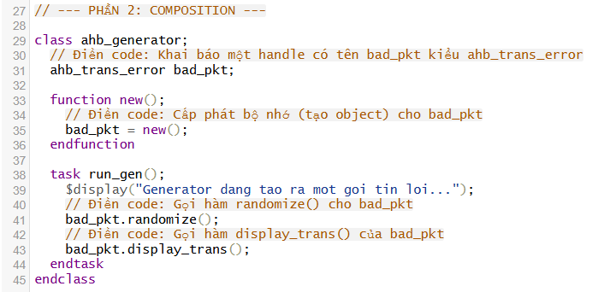
3. Liên hệ thẳng vào đồ án UVM / AHB
Đoạn code nhỏ này chính là hình hài thu nhỏ của 2 thành phần cực kỳ quan trọng trong UVM:
- ahb_trans_base và ahb_trans_error: Trong UVM, chúng sẽ kế thừa từ một class có sẵn tên là uvm_sequence_item. Đây là nơi bạn định nghĩa cấu trúc dữ liệu của gói tin AHB.
- ahb_generator: Trong UVM, nó tương đương với một uvm_sequence. Nó chịu trách nhiệm tạo ra (generate) các gói tin ngẫu nhiên và đẩy xuống cho Driver lái vào thiết kế.

